Методы поиска ассоциативных правил
Алгоритм AIS. Первый алгоритм поиска ассоциативных правил, называвшийся AIS [62], (предложенный Agrawal, Imielinski and Swami) был разработан сотрудниками исследовательского центра IBM Almaden в 1993 году. С этой работы начался интерес к ассоциативным правилам ; на середину 90-х годов прошлого века пришелся пик исследовательских работ в этой области, и с тех пор каждый год появляется несколько новых алгоритмов.
В алгоритме AIS кандидаты множества наборов генерируются и подсчитываются "на лету", во время сканирования базы данных.
Алгоритм SETM. Создание этого алгоритма было мотивировано желанием использовать язык SQL для вычисления часто встречающихся наборов товаров. Как и алгоритм AIS, SETM также формирует кандидатов "на лету", основываясь на преобразованиях базы данных. Чтобы использовать стандартную операцию объединения языка SQL для формирования кандидата, SETM отделяет формирование кандидата от их подсчета.
Неудобство алгоритмов AIS и SETM - излишнее генерирование и подсчет слишком многих кандидатов, которые в результате не оказываются часто встречающимися. Для улучшения их работы был предложен алгоритм Apriori [63].
Работа данного алгоритма состоит из нескольких этапов, каждый из этапов состоит из следующих шагов:
- формирование кандидатов;
- подсчет кандидатов.
Формирование кандидатов (candidate generation) - этап, на котором алгоритм, сканируя базу данных, создает множество i-элементных кандидатов (i - номер этапа). На этом этапе поддержка кандидатов не рассчитывается.
Подсчет кандидатов (candidate counting) - этап, на котором вычисляется поддержка каждого i-элементного кандидата. Здесь же осуществляется отсечение кандидатов, поддержка которых меньше минимума, установленного пользователем (min_sup). Оставшиеся i-элементные наборы называем часто встречающимися.
Рассмотрим работу алгоритма Apriori на примере базы данных D. Иллюстрация работы алгоритма приведена на рис. 15.1. Минимальный уровень поддержки равен 3.
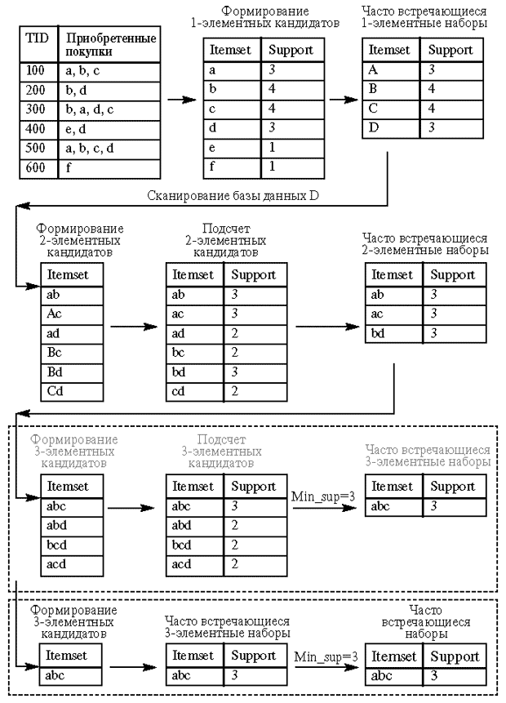
Рис. 15.1. Алгоритм Apriori
На первом этапе происходит формирование одноэлементных кандидатов. Далее алгоритм подсчитывает поддержку одноэлементных наборов. Наборы с уровнем поддержки меньше установленного, то есть 3, отсекаются. В нашем примере это наборы e и f, которые имеют поддержку, равную 1. Оставшиеся наборы товаров считаются часто встречающимися одноэлементными наборами товаров: это наборы a, b, c, d.
Далее происходит формирование двухэлементных кандидатов, подсчет их поддержки и отсечение наборов с уровнем поддержки, меньшим 3. Оставшиеся двухэлементные наборы товаров, считающиеся часто встречающимися двухэлементными наборами ab, ac, bd, принимают участие в дальнейшей работе алгоритма.
Если смотреть на работу алгоритма прямолинейно, на последнем этапе алгоритм формирует трехэлементные наборы товаров: abc, abd, bcd, acd, подсчитывает их поддержку и отсекает наборы с уровнем поддержки, меньшим 3. Набор товаров abc может быть назван часто встречающимся.
Однако алгоритм Apriori уменьшает количество кандидатов, отсекая - априори - тех, которые заведомо не могут стать часто встречающимися, на основе информации об отсеченных кандидатах на предыдущих этапах работы алгоритма.
Отсечение кандидатов происходит на основе предположения о том, что у часто встречающегося набора товаров все подмножества должны быть часто встречающимися. Если в наборе находится подмножество, которое на предыдущем этапе было определено как нечасто встречающееся, этот кандидат уже не включается в формирование и подсчет кандидатов.
Так наборы товаров ad, bc, cd были отброшены как нечасто встречающиеся, алгоритм не рассматривал набор товаров abd, bcd, acd.
При рассмотрении этих наборов формирование трехэлементных кандидатов происходило бы по схеме, приведенной в верхнем пунктирном прямоугольнике. Поскольку алгоритм априори отбросил заведомо нечасто встречающиеся наборы, последний этап алгоритма сразу определил набор abc как единственный трехэлементный часто встречающийся набор (этап приведен в нижнем пунктирном прямоугольнике).
Алгоритм Apriori рассчитывает также поддержку наборов, которые не могут быть отсечены априори. Это так называемая негативная область (negative border), к ней принадлежат наборы-кандидаты, которые встречаются редко, их самих нельзя отнести к часто встречающимся, но все подмножества данных наборов являются часто встречающимися.

